**服务器端如何部署代码？**

最后更新：2018年03月13日11:32:53 zhiming

代码使用GIT管理，一般会分为两个分支DEV和MASTER

开发人员一般都会在DEV分支上做开发，MASTER是正式使用的代码。

MASTER和DEV使用两套域名，如下图

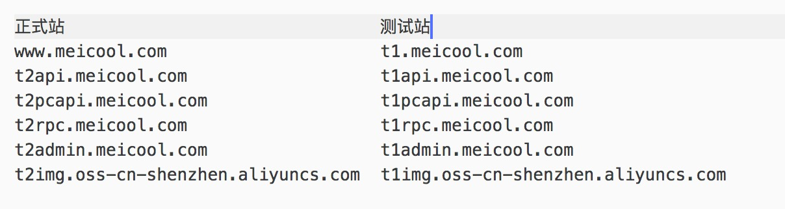

当我们认为DEV版本(例如5e4a119)已经是功能正常的了，我们需要把MASTER合并到该版本 -> 推送到线上服务器。

DEV服务器：119.23.220.172

MASTER服务器：119.23.21.28

第一步：SSH登录MASTER服务器

第二步：cd /home/wwwroot

第三步：./git_pull_t2api.sh #拉取MASTER代码到web目录

第四步：检查php代码是否报错

**如何回滚代码？**

1. git切换到master

2. 打开命令行,其中e37dc05是正确的文件commit号，-f是强制提交

git reset --hard e37dc05

git push origin master -f

3. 打开服务器，进入/home/wwwroot

执行，其中force参数表示强制更新web目录的代码

第一步：SSH登录MASTER服务器

第二步：cd /home/wwwroot

第三步：./git_pull_t2api.sh force #拉取MASTER代码到web目录

第四步：检查php代码是否报错

git_pull_t2api.sh是发布API的，其他的发布也是类似